管理体系审核记录表
过程与活动、  抽样计划 | 涉及  条款 | 受审核部门：财务室 主管领导：雷粉艳 陪同人员：葛红利 | 判定
 |  | 审核员：姜海军 审核时间：2021.7.30
 |  | 审核条款：E/OHMS: 5.3组织的岗位、职责和权限、6.2环境与职业健康安全目标、6.1.2环境因素/危险源辨识与评价、8.1运行策划和控制、8.2应急准备和响应，
组织的岗位、职责权限 | EO5.3 | 部门负责人：雷粉艳，  主要负责：公司账务管理；参与质量、环境、职业健康安全管理方案中的经济、技术、成本分析活动；为建立、实施并持续改进管理体系提供资金支持。
目标、指标管理方案 | EO6.2 | 考核时间：2021.7.20日。  财务室部门目标及结果：  - 固废分类回收率100%---100%；  - 火灾事故为零---0；  - 环保、安全资金足额提供率100%---100%。  目标已实现，目标建立基本满足要求，适宜。
环境因素  危险源辨识与评价 | EO：6.1.2 | 查有：《环境因素识别与评价控制程序 SXHJ-QES/CX-02-2021》、《危险源辨识、风险评价控制程序 SXHJ-QES/CX-03-2021》。  提供了《环境因素清单》，识别了财务室在办公过程的环境因素：空调噪音的排放、复印机臭氧的排放、生活污水的排放、纸的使用、办公车辆尾气的排放、生活垃圾的排放、废文件夹的废弃等。  查财务室的重要环境因素主要是：固废排放、火灾事故的发生。  提供了《危险源识别评价表》，识别了在办公室内吸烟影响他人，员工下班后不关电源，有人感染传染病传染其他人，饮水机无水加热引起爆炸，压力大任务重，无门禁措施外来人员随意进出，办公室地面光滑人滑倒等危险源。  查财务室重大危险源：触电、火灾事故的发生。  对于重大危险源的控制，通过日常检查、目标、管理方案、运行控制、应急预案等控制方式。
运行策划和控制 | EO：8.1 | 编制了《环境、安全运行控制程序 SXHJ-QES/CX-06-2021》、《环境保护责任制》、《安全文明管理制度》、《办公室管理制度》、《消防管理制度》、《财务工作管理制度》、《现场安全管理制度》、《车辆管理规定》等管理规定和程序文件  财务办公室内主要是电的使用，电器有漏电保护器，经常对电路、电源进行检查，没有露电现象发生。  现场巡视办公区域有垃圾桶，电线、电气插座完整，未见破损。  查到“环保和安全投入费用清单”，2021年财务支出费用主要是员工保险、环保安全教育培训、消防、劳保用品等，共计约3万元。  查到了公司社保缴费证明，每月缴纳社保。  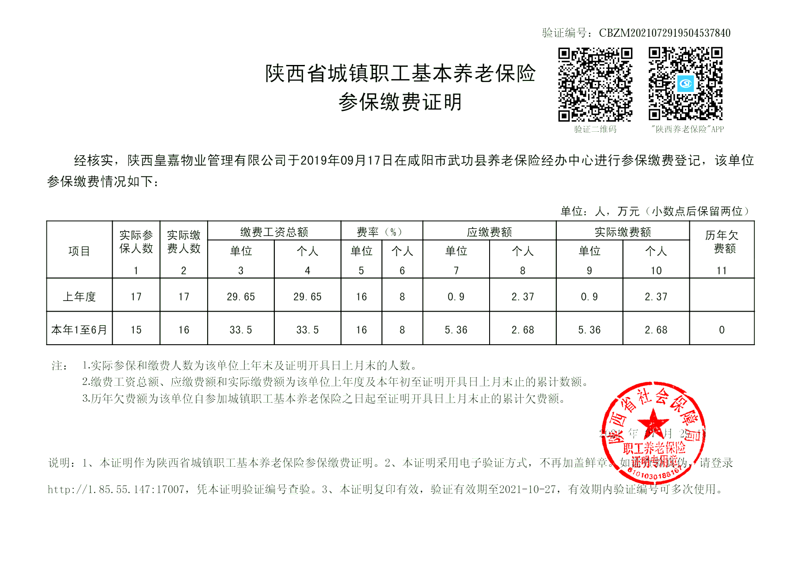  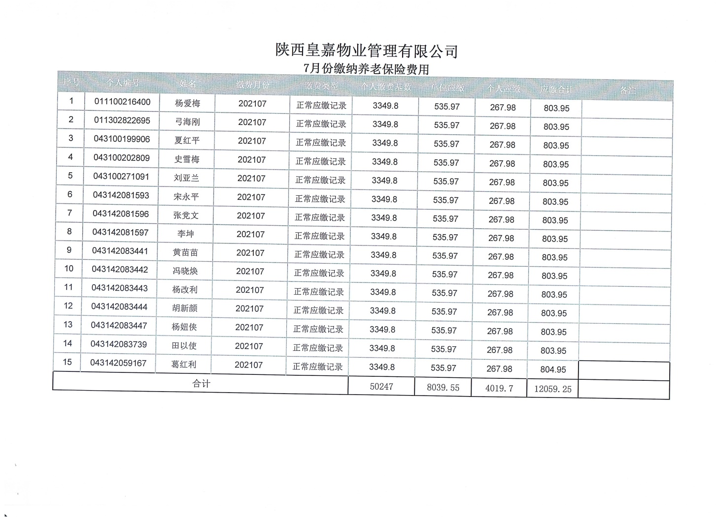  财务室部门运行控制基本符合规定要求。
应急准备和响应 | EO8.2 | 制定实施了《应急准备与响应控制程序 SXHJ-QES/CX-07-2021》，制定了火灾应急预案、触电、电梯急救等应急预案。内容包括：目的、适用范围、职责、应急处理细则、演习、必备资料等。  2021.6.28日参加了公司组织的消防演练。  2021.6.20日参加了公司组织的电梯应急救援演练。  现场查看财务人员办公区的灭火器状态有效。  自体系运行以来未发生紧急情况。

说明：不符合标注N

